工艺单
基础信息：
归档版本：V1-kuanhao001 | 款号：BZ210615 | 款名：男士西装
归档类型：大货样 | 尺码：M，L | 颜色：黑色、白色
归档说明：XXXXXXXXXXX

款式图片：
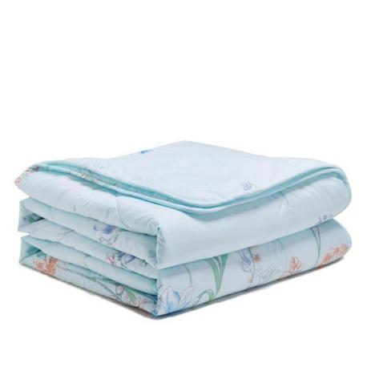

尺寸表：
CODE | 部位 | 档差 | M | L | 公差
L1 | 胸围

面料单耗：
1 物料编码 物料名称 单位 颜色
S  (规格/单耗) | M  (规格/单耗) | L  (规格/单耗)
148（20）  1 | 148（20）  1 | 148（20）  1
2 ML220141 羊毛面料 米 黑色
S  (规格/单耗) | M  (规格/单耗) | L  (规格/单耗)
148（20）  1 | 148（20）  1 | 148（20）  1
辅料单耗：
1 物料编码 物料名称 单位 颜色
S  (规格/单耗) | M  (规格/单耗) | L  (规格/单耗)
148（0）  1 | 148（0）  1 | 148（0）  1

基本工艺要求：
富文本部分富文本部分富文本部分富文本部分富文本部分富文本部分富文本部分富文本部分富文本部分富文本部分富文本部分富文本部分富文本部分富文本部分富文本部分富文本部分富文本部分富文本部分

面料加工工艺要求：
富文本部分富文本部分富文本部分富文本部分富文本部分富文本部分富文本部分富文本部分富文本部分富文本部分富文本部分富文本部分富文本部分富文本部分富文本部分富文本部分富文本部分富文本部分

裁片明细：
序号 | 裁片物料名称 | 裁片名称 | 数量
1 | 面料A | 手臂前片 | 2
2 | 面料A | 手臂后片 | 2
3 | 面料B | 口袋 | 1

工序明细：
序号 | 工序类型 | 工序名称 | 标准工时 | 备注
1 | 裁剪
2 | 裁剪

